Grado: Segundo
PROYECTO TRANSVERSAL: Puesta en escena
EJE TEMÁTICO TRANSVERSAL: Puesta en escena
PREGUNTA ORIENTADORA: ¿Cómo desarrollar la capacidad de interpretación frente a las capacidades expresivas de sus compañeros?
OBJETIVOS DEL GRADO: Reconocer en el juego posibilidades de expresión.
• Desarrollar la capacidad de imitación a través del juego.
• Estimular la atención como elemento fundamental de la interpretación.
• Interpretar las actitudes expresivas de los compañeros.

PROCESOS MOVILIZADORES: contemplar, expresar, proyectar, coordinar, diferenciar, concentrar, producir, imitar, crear, apreciar, disfrutar, elaborar, dibujar, construir, aplicar, interpretar, motivar, escuchar, emocionar, improvisar, seleccionar, transformar, analizar, abstraer, imaginar, resignificar, inferir, relacionar, admirar, escuchar, apreciar.
COMPETENCIAS DEL ÁREA (ASIGNATURA):
SENSIBILIDAD:
Exploro el cuerpo y los sentidos, como instrumentos de expresión y de relación con el medio: capto, reconozco y diferencio sensorialmente los colores, timbres de objetos sonoros y características del movimiento corporal.(C. B . 1, 3)
Me relaciono lúdicamente con la música, las artes visuales y escénicas y lo demuestro partir del desarrollo motriz corporal: escucho, acompaño con el cuerpo, juego e imito frases, fragmentos rítmicos, gestos corporales. (C. B 1).
APRECIACION ESTÈTICA:
Distingo, comparo y discrimino propiedades sonoras (objetos sonoros e instrumentos); propiedades del movimiento y de la voz; y propiedades visuales del espacio, color y forma, empleando el vocabulario propio de la disciplina.((C .B . 1, 3 )
Conozco los relatos, mitos o hechos históricos que permiten pensar el origen de las prácticas artísticas. (C .B . 1, 3) )
COMUNICACIÓN:
Realizo demostraciones de canto, dancísticas o plásticas a partir de los repertorios sugeridos en clase. (C .B . 1 )
Manifiesto pensamientos, sentimientos e impresiones mediante la expresión artística. (C .B . 1)
DERECHOS BASICOS DE APRENDIZAJE  No aplica | ESTANDARES BASICOS DE COMPETENCIA (Visuales, música, danza y teatro)  Proceso Contemplativo, Imaginativo, Selectivo  Muestra sorpresa y apertura hacia sus propias evocaciones, recuerdos, fantasías y lo manifiesta con una gestualidad corporal y elaboraciones artísticas seguras y espontáneas.  - Imagina juegos rítmicos y composiciones ritmos melódicos sencillos, silencios, ruidos, sonidos y melodías retomando los sonidos de la naturaleza y al entorno social y cultural (en el aula, en la casa, en la calle). Explora materiales e instrumentos sencillos para expresar sus evocaciones, observaciones y fantasías sonoras y musicales.  - Siente, disfruta e imita la quietud y el dinamismo de su cuerpo (respiración, pulso, postura…), de la naturaleza alrededor (el viento, el agua, los animales…), de las expresiones de los demás (los compañeros, la familia, los amigos), del entorno móvil y estático y de la danza en general.  - Explora el mundo del sonido y del movimiento a través de la observación y la escucha.  Proceso de Transformación Simbólica de la Interacción con el  Mundo  - Simboliza, afirma y comparte respetuosamente intuiciones, sentimientos, fantasía y nociones en el juego espontáneo y en sus expresiones artísticas; describe los procedimientos que ejecuta; transforma creativamente errores, accidentes e imprevistos.  - Ejecuta e improvisa ejercicios básicos de ritmo en el acompañamiento de formas sonoras y musicales de su propia inventiva y/o ritmo melódicos tradicionales que denotan incremento del oído musical y de la entonación.  - Expresa su gusto por las actividades dancísticas al experimentar con las posibilidades de su cuerpo: transforma y compone movimientos basados en los de la naturaleza, en expresiones, gestos y movimientos de las personas, tradiciones o producciones culturales de su entorno.  - Experimenta también con instrumentos y elementos coreográficos de la región, de propia fabricación u otros elegidos por él o ella como acompañamiento a sus actividades dancísticas.  - Se interesa por las fabulas, cuentos fantásticos, mitos y leyendas que le hablen de su entorno.  Proceso Reflexivo  - Maneja nociones básicas de elementos propios del lenguaje artístico, los relaciona con su mundo cotidiano y los comenta con sus compañeros.  - Imagina y explora el origen y el proceso de producción de sonidos de su cuerpo, de la naturaleza, de los demás, de instrumentos y materiales. Reconoce los procesos que llevó a cabo en la producción de sus expresiones musicales.  - Emplea rondas tradicionales y juegos como un camino que lo conduce a la danza.  - Utiliza signos verbales y no verbales e inventa lenguajes secretos para comunicarse con sus amigos.  Proceso Valorativo  - Conserva cuidadosa y ordenadamente sus trabajos artísticos y se preocupa por los de sus compañeros.  - Expresa sus gustos sonoros y musicales frente a sus expresiones musicales y las de los demás y frente al entorno sonoro en general; se muestra selectivo. Difiere de las demás opiniones respetuosamente y sin temor.  - Observa con atención y se conmueve con las expresiones dancísticas de los demás. Reconoce su importancia dentro de la producción grupal.  - Expresa su necesidad por el juego colectivo, lo considera indispensable.

EJES DE LOS ESTANDARES Y ORIENTACIONES TEMÁTICAS. | PROPUESTAS PARA LA EXPERIENCIA PEDAGÓGICA  (PLAN DE AULA) | FECHAS | GRUPO(S) | EVIDENCIAS Y SEGUIMIENTO (OBSERVACIONES, AJUSTES RAZONABLES Y APRENDIZAJES)
Producción:  Desarrollo habilidades y destrezas comunicativas a través de las expresiones artísticas.  Demuestro interés por experimentar y participar en las actividades de expresión artística.  Participo activamente en actividades de expresión artística.  Transformación simbólica:  Empleo con creatividad y recursividad diferentes elementos propios de las prácticas artísticas.  Utilizo elementos de las expresiones Artísticas para interpretar su entorno.  Me expreso utilizando elementos propios de los leguajes artísticos.  ORIENTACIONES TEMÁTICAS.  Audiovisuales:  - Apreciación critica de programas de tv, películas y canciones.  - Escultura  http://www.ccplm.cl/sitio/wp-content/uploads/2015/07/Cuaderno_Nivel-2-Final.pdf  Música:  El timbre.  La duración  La altura.  La intensidad  Danza:  Educación del movimiento.  Elevación:  Teatro:  Preparación emocional del actor (juegos de roles)  Voz y expresión lingüística.  https://drive.google.com/file/d/0B6yKDPmTfunvNzI3MDFhZGYtNmIzZC00OGJkLWI4ZGItN2YyZGIyNjJkYzZj/view | Fases de aprendizaje  - EXPLORACIÓN: Presentación experiencia pedagógica- preguntas orientadoras- Planteamiento de hipótesis –descripción-indagación, conocimientos previos  (MOSTRAR OBRAS DE ARTISTAS RELACIONADAS A LA TEMÁTICA.)  - ACLARACIÓN :Verificación de conceptos previos- experimentación-comprobación de hipótesis- socialización  (CONCEPTUALIZAR LA TEMÁTICA COMO SE HACE LA OBRA)  - APLICACIÓN: Aclaración de dudas-Consolidación de saberes –Conceptualización –Transferencia de lo aprendido-Evaluación  (APLICAR ALGO DE LO VISTO Y CREAR NUESTRAS PROPIAS OBRAS INDIVIDUAL O COLECTIVAS.)  Tiempo probable:  Recursos:  NÚCLEO TEMÁTICO 1  AUDIOVISUALES  - EXPLORACIÓN: Presentación experiencia pedagógica- preguntas orientadoras- Planteamiento de hipótesis –descripción-indagación, conocimientos previos  Se llevan 3 opciones distintas de películas o programas de tv diferentes a los estudiantes acorde a su edad y con el grupo escogen cual quieren ver. Se realizan las siguientes preguntas antes, durante y después  Antes:  ¿Cuál es el título de la película o programa?  ¿De qué creen que va a tratar la película o programa?  ¿Con que intención creen que se hizo la película?  Durante: se recomienda hacer algunas pausas durante la película o programa y realizar preguntas de atención que estaba pasando antes de pausar; y de predicción ¿qué creen que va a continuar?  Después.  ¿Qué aspectos positivos observaron?  ¿Qué aspectos por mejorar encontraron?  Que elementos simbólicos o significativos vieron en la película o programa, formas, colores, personajes, etc.)  ¿Conocen algún texto, o programa que hable de algo parecido o relacionado?  https://www.youtube.com/watch?v=HRDXSi2ETok Pingu  https://www.youtube.com/watch?v=jtMZl_l4rK4 pocoyo  https://www.youtube.com/watch?v=FvVd1AV39Nc Lego ninja go  - ACLARACIÓN: Verificación de conceptos previos- experimentación-comprobación de hipótesis- socialización  (CONCEPTUALIZAR LA TEMÁTICA COMO SE HACE LA OBRA)  Leemos una sinopsis, o reseña que seleccionemos con los estudiantes y confrontamos con las respuestas del ejercicio anterior.  Observamos uno de los siguientes videos de acuerdo con el que hayan escogido en la clase anterior y pedimos traer los materiales para construir nuestra escultura la próxima clase.  https://www.youtube.com/watch?v=zr4HfDbWB0Q como hacer a pingu en plastilina  https://www.youtube.com/watch?v=FI3nzblf1is pocoyo en plastilina  https://www.youtube.com/watch?v=WsN9BQEjSI8 contrayendo con lego.  Conceptualizar que es la escultura. https://www.youtube.com/watch?v=bNcHgNnbQ-s  - APLICACIÓN: Aclaración de dudas-Consolidación de saberes –Conceptualización –Transferencia de lo aprendido-Evaluación  (APLICAR ALGO DE LO VISTO Y CREAR NUESTRAS PROPIAS OBRAS INDIVIDUAL O COLECTIVAS.)  Elaboramos nuestras esculturas con plastilina o armo todos, o lego, según se halla elegido y se exponen en un lugar visible del salón.  Tiempo probable: 2 semanas  Recursos: películas, tv, tablero, tiza, plastilina, legos, o armotodo.  NÚCLEO TEMÁTICO 2  MÚSICA  - EXPLORACIÓN: Presentación experiencia pedagógica- preguntas orientadoras- Planteamiento de hipótesis –descripción-indagación, conocimientos previos  Preguntamos a los niños cuales creen que son las cualidades del sonido, y escribimos en el tablero lo que ellos digan. Y luego preguntamos específicamente uno por uno timbre, intensidad, duración, altura. Lo escribimos en fichas y lo ponemos en un lugar visible del salón.  - ACLARACIÓN :Verificación de conceptos previos- experimentación-comprobación de hipótesis- socialización  Conceptualizamos con los estudiantes cuales son las cualidades del sonido observando los siguientes video https://www.youtube.com/watch?v=Z74WJ9e3YPM  https://www.youtube.com/watch?v=DxJTcrkOceg  - APLICACIÓN: Aclaración de dudas-Consolidación de saberes –Conceptualización –Transferencia de lo aprendido-Evaluación  (APLICAR ALGO DE LO VISTO Y CREAR NUESTRAS PROPIAS OBRAS INDIVIDUAL O COLECTIVAS.)  Llevar un listado de sonidos y pedir que identifique las cualidades de estos y los dibujen creativamente  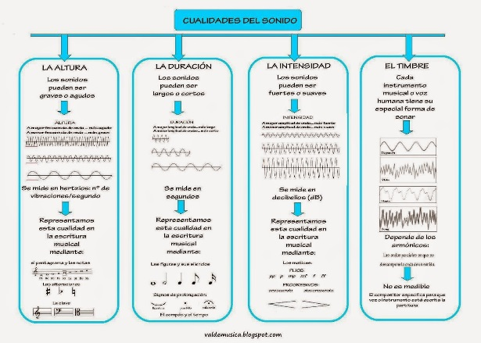  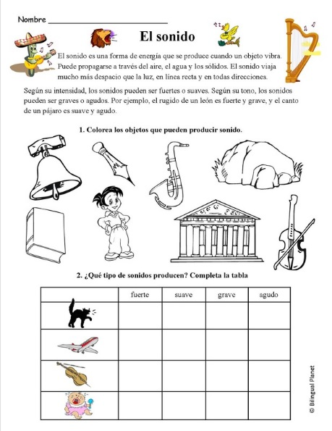  https://www.schoolpatio.com/uploads/3/9/2/5/392542/el_sonido_science_spanish_story.pdf  Tiempo probable: 2 semanas  Recursos: copias, lápiz, colores, grabadora, tv, internet, videos y sonidos descargados.  NÚCLEO TEMÁTICO 3  DANZA  - EXPLORACIÓN: Presentación experiencia pedagógica- preguntas orientadoras- Planteamiento de hipótesis –descripción-indagación, conocimientos previos  Educación del movimiento. Y elevación  Preguntas orientadoras. ¿Qué es el movimiento?, ¿cómo nos movemos?, ¿para qué nos movemos? ¿Podemos educar nuestros movimientos? ¿Qué es la elevación?  Observamos los siguientes videos.  https://www.youtube.com/watch?v=4S7_nTdC_RU  https://www.youtube.com/watch?v=riwGSIUkXRs  - ACLARACIÓN :Verificación de conceptos previos- experimentación-comprobación de hipótesis- socialización  (CONCEPTUALIZAR LA TEMÁTICA COMO SE HACE LA OBRA)  Aprendemos y practicamos la canción del conejo y/o la del mono  https://www.youtube.com/watch?v=Ea1oFqXciOs  https://www.youtube.com/watch?v=Mee5fDQGp28  - APLICACIÓN: Aclaración de dudas-Consolidación de saberes –Conceptualización –Transferencia de lo aprendido-Evaluación  (APLICAR ALGO DE LO VISTO Y CREAR NUESTRAS PROPIAS OBRAS INDIVIDUAL O COLECTIVAS.)  Realizamos una serie de ejercicios de educación de movimiento y elevación y preparamos una revista musical en grupo.  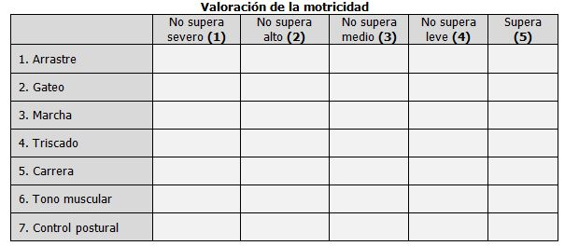  Tiempo probable: 2 semanas  Recursos: grabadora, tv, internet y/o los videos descargados, cuadernos, lápiz, colores, hojas de block, láminas de animales.  NÚCLEO TEMÁTICO 4  TEATRO  - EXPLORACIÓN: Presentación experiencia pedagógica- preguntas orientadoras- Planteamiento de hipótesis –descripción-indagación, conocimientos previos  (MOSTRAR OBRAS DE ARTISTAS RELACIONADAS A LA TEMÁTICA.)  Indagar por estos términos con los estudiantes: Preparación emocional del actor (juegos de roles) Voz y expresión lingüística.  ¿Qué es un actor? ¿Como se prepara para la función?  - ACLARACIÓN: Verificación de conceptos previos- experimentación-comprobación de hipótesis- socialización  (CONCEPTUALIZAR LA TEMÁTICA COMO SE HACE LA OBRA)  La expresión oral es otro de los pilares fundamentales del quehacer teatral. La correcta pronunciación, proyección, entonación e interpretación de los parlamentos resultan indispensables para una exitosa representación dramática.  EJERCICIOS DE PRONUNCIACION  ▪ Leer un texto procurando siempre pronunciar las vocales con la boca abierta; esto para mejor la vocalización  ▪ Con un lápiz puesto entre los dientes o con los dientes, se va leyendo un texto, tratando de hacerse comprender y de que se escuchen todas las sílabas. Se practica durante cinco minutos y después se lee el mismo texto sin lápiz en la boca. Notarán el cambio.  EJERCICIO DE PROYECCION  ▪ A un palmo de distancia, tratan de agujerear la pared con la voz, intentan al mismo tiempo, todos unos mismos tonos.  EJERCICIO DE ENTONACIÓN  ▪ Con el nombre de uno de los participantes. Sólo con ese nombre, sin emplear otras palabras, contar una historia o anécdota, preferiblemente con emociones fuertes: suspenso, alegría, miedo, tristeza. Después de narrada la historia los demás compañeros dicen que entendieron. El narrador explica lo que quiso comunicar y entonces se da la confrontación y crítica.  LA VOZ Y LA EXPRESIÓN LINGÜÍSTICA  Ejercicios prácticos de calentamiento de voz  ▪ Hacer resonar la voz en la cabeza, saliendo del paladar, haciendo resonar la bóveda del paladar y los huecos de la nariz llegando hasta los dientes, para mejorar la articulación.  ▪ Bostezos largos y exagerados.  ▪ Pronunciar las vocales con exageración, hasta donde el alcance el aire recogido en un primera oportunidad.  ▪ Lectura expresiva individual; leer y mirar al público, lectura colectiva matizada, declamar poesías leídas o de memoria.  - APLICACIÓN: Aclaración de dudas-Consolidación de saberes –Conceptualización –Transferencia de lo aprendido-Evaluación  (APLICAR ALGO DE LO VISTO Y CREAR NUESTRAS PROPIAS OBRAS INDIVIDUAL O COLECTIVAS.)  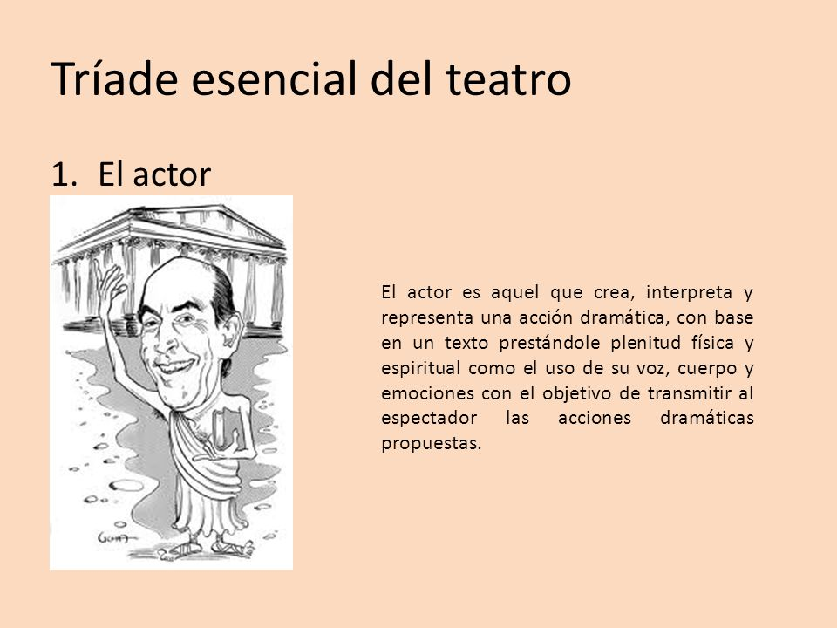  Elaborar un listado de emociones. Cortarlas en papelitos como para amigo secreto y se echan en una bolsa. Cada niño saca uno papelito y debe decir un verso actuando la emoción que le salió en el papelito.  Tiempo probable: 2 semana  Recursos: copias ficha, lápiz, cuaderno, colores, tijeras. Tv, grabadora, internet, etc.  “Tal vez no lo sabes aún, pero la danza existe en ti, en todo momento. Basta con escuchar, mirar, sentir. También existe fuera de ti, en la naturaleza, en la gente que te rodea, en todo lo que forma parte de la vida”. (Jackeline kobmson en "La danza y el niño”).  Educación del movimiento. Todo movimiento dancístico puede ser aprendido, renovado o inventado. Según Rudolf Von Laban 87, todos los movimientos de la vida cotidiana, los del trabajo y también los de la danza son referibles a cinco actividades corporales básicas. Posición: aparente inmovilidad exterior en actitud de rigidez, en relajamiento o laxitud o en una momentánea quietud en tensión equilibrada. Géstica: movimiento de partes del cuerpo que no sostienen el peso total de éste, movimientos de interrumpida o ininterrumpida gestualidad corporal. Por ejemplo el ademán de un abrazo, media rotación del tronco hacia un lado y de la cabeza hacia otro, cabecear, encogerse de hombros, señalar con la mano, balancear el pie. Rotación: giro de todo el cuerpo sobre un eje, el equilibrio. Locomoción: movimiento continuado de un lugar a otro, ya sea con pasos, brincando, rodando sobre el suelo, deslizándose, arrastrándose o haciendo la rueda.  Elevación: erguimiento, acción de levantarse, salto; todos los movimientos que actúan en sentido contrario a la ley de gravedad. En los niños de pocos años la materia prima proceder á de los movimientos naturales de los juegos propios de su edad, correr, saltar, trotar, representar personajes y de temas fantásticos, hacer percusión corporal, etc. A la educación preescolar y escolar la danza le plantea la misión de desarrollar el potencial cinético existente en el niño y de motivarlo a observar e imitar las formas de movimiento que se dan en la naturaleza y en su entorno urbano, así como a reconocer su propio cuerpo en el espacio y sus propios ritmos. A variar y refinar luego ese potencial de manera individual y grupal, respondiendo a un propósito coreográfico.  EN ESTOS LINK, ENCOTRARAS UN TEXTO EN PDF. PARA EL GRADO QUE TE PUEDE AYUDAR A COMPLEMENTAR Y VARIAR LA CLASE.  http://www.bnm.me.gov.ar/giga1/documentos/EL002229.pdf  https://coleccion.siaeducacion.org/node/2600

INDICADORES DE DESEMPEÑO
SABER (CONCEPTUALES) | SABER HACER (PROCEDIMENTALES) | SABER SER (ACTITUDINALES)
Es recursivo con los elementos propios de las prácticas artísticas para el desarrollo de habilidades y destrezas. | Retoma experiencias de su entorno para experimentar y participar en actividades de expresión. | Utiliza elementos de las expresiones artísticas para interpretar su entorno.

https://www.mineducacion.gov.co/1621/article-89869.html

https://www.mineducacion.gov.co/1759/w3-article-241907.html

https://www.mineducacion.gov.co/1621/articles-339975_recurso_4.pdf

https://www.magisterio.com.co/articulo/las-nuevas-mallas-de-aprendizaje-y-los-dba

https://www.mineducacion.gov.co/1759/w3-article-363429.html

file:///C:/Users/Usuario/Downloads/8_Educacion_artistica_y_cultural.pdf

